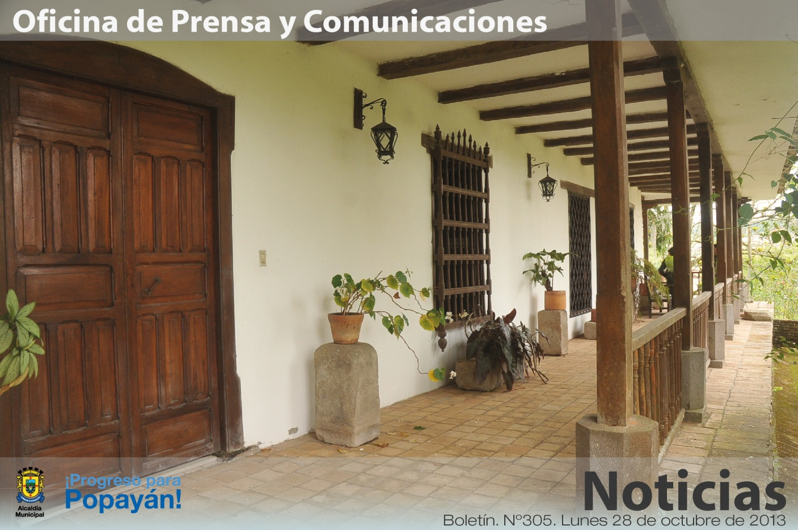

**Agenda**

**Firma de acta de inicio para el diseño, adecuación, remodelación y amueblamiento de la Casa del Consumidor de Popayán**

**Fecha:** Miércoles 30 de octubre

**Hora:** 9:00 a.m.

**Lugar:** Auditorio del CAM

**Celebración del tradicional Día de los Niños o ‘Halloween’**

**Fecha:** Jueves 31 de octubre

**Hora:** 9:00 a.m.

**Lugar:** Parque ‘Francisco José de Caldas’

**Rueda de prensa IV Clásica Internacional de Ciclismo Alcaldía de Popayán**

**Fecha:** Jueves 7 de noviembre

**Hora:** 9:00 a.m.

**Lugar:** Sala de Juntas del Despacho del Alcalde

**Rueda de prensa campaña de sensibilización contra el uso total de la pólvora en temporada decembrina y comienzo de año**

**Fecha:** Miércoles 6 de noviembre

**Hora:** 9:00 a.m.

**Lugar:** Secretaría de Salud Municipal (Edificio del CAM)

**Sigue vigente la recompensa para recuperar obras del maestro Efraím Martínez**

*El alcalde Francisco Fuentes continúa invitando a la ciudadanía a denunciar o suministrar información posible para recuperar las obras del maestro Efraím Martínez, hurtadas el pasado 16 de octubre.*

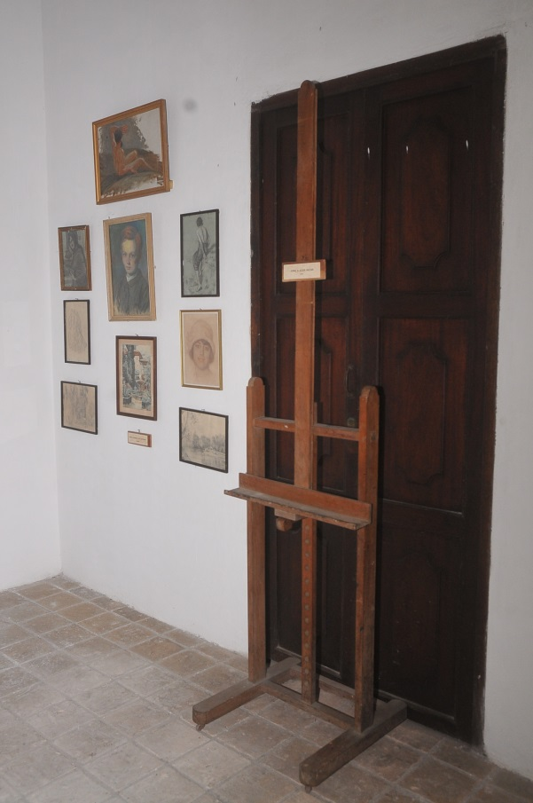La Alcaldía de Popayán y la Policía Metropolitana continúan aunando esfuerzos para encontrar las obras del maestro Efraím Martínez que fueron hurtadas del museo que lleva su mismo nombre.

Veinte millones de pesos se ofrecen como recompensa por información que dé con el paradero de los lienzos del artista payanés.

El alcalde Francisco Fuentes recordó que su gobierno apoya contundentemente la política de protección del patrimonio cultural del Estado colombiano, “porque quien roba el patrimonio de una ciudad, roba su historia”.

Agregó que con esto se quiere evitar el tráfico ilícito de bienes culturales, catalogado como el tercer problema mundial, después del tráfico de drogas, de armas y especies protegidas. “Es lamentable que haya personas que priven a la sociedad y a las futuras generaciones del conocimiento de su historia, son las expresiones culturales y artísticas las que dan testimonio de las sociedades y culturas de una ciudad, región o país”.

***Foto: Cortesía Diario El Nuevo Liberal***

Las personas que tengan información al respecto podrán comunicarse al número celular 3136858779 o al correo electrónico [fuentesmepoy@gmail.com](mailto:fuentesmepoy@gmail.com)

**Con una concurrida asistencia inició primer Encuentro Intercolegiado de Danza en Popayán**

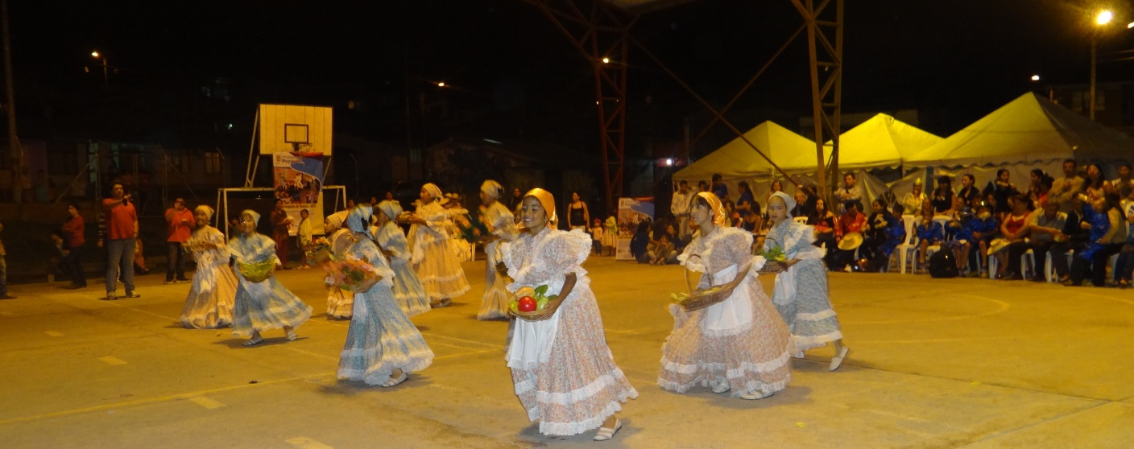

En medio de una fiesta llena de color y alegría se llevó a cabo el inicio del primer Encuentro Municipal de Danza Folclórica el fin de semana anterior con la asistencia de cerca de 700 personas y la participación de siete instituciones educativas.

El recorrido danzario realizado por la Alcaldía de Popayán a través de la Secretaría del Deporte y la Cultura en el polideportivo del barrio ‘María Occidente’, contó con la participación del grupo artístico Nuestra Tierra y la institución educativa ‘Francisco Antonio de Ulloa’.

En la tarde del domingo pasado, el público disfrutó de las presentaciones artísticas en ritmos de cumbias, bambucos, currulaos, sanjuanitos y saya.

Los encuentros culturales por barrios y veredas de Popayán tienen la intención de incentivar a la creación de la danza folclórica, propender por la inclusión de expresiones artísticas en los pensum académicos de las instituciones educativas y generar un impacto positivo que impulse la cultura y mejore la convivencia entre las personas.

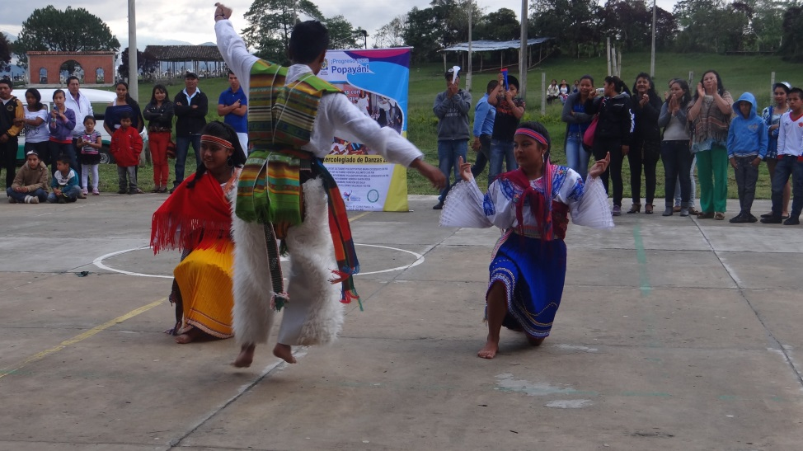Cumplida la primera programación, el próximo 9 y 10 de noviembre en el polideportivo del barrio ‘Bello Horizonte’ y en la cancha de la vereda Santa Rosa, respectivamente, se realizará la tercera y cuarta jornada artística del Intercolegiado de Danza que culminará el jueves 14 de noviembre en el teatro municipal ‘Guillermo Valencia’.

**Carnaval de Río de Janeiro llega al Teatro Bolívar**

La Escuela de baile ‘Rumba y sabor’ de Popayán presenta en el Teatro Bolívar una muestra artística de danza en homenaje al Carnaval de Río de Janeiro de Brasil. La función artística tiene una duración de una hora, aproximadamente, en la se presentan 10 artistas en escena.

**Audiciones y eliminatorias de Comunarte 2013**

**Audiciones**

Jueves 31 de octubre

Hora: 4:00 p.m. Lugar: Teatro Bolívar

Entrada libre

**Eliminatorias**

Domingo 1 de noviembre

Hora: 2:00 p.m.

Lugar: Polideportivo B/ Alfonso López

Entrada libre

Las inscripciones están abiertas y se pueden realizar de manera gratuita en la Secretaría del Deporte y la Cultura o a través de la página de la Alcaldía Municipal en el link:

<http://popayan.gov.co/secdeporteycultura/la-secretaria/comunarte>